Vial Lucas

Bolon Christophe

**CR SAE 2.01**

Vision Paint :

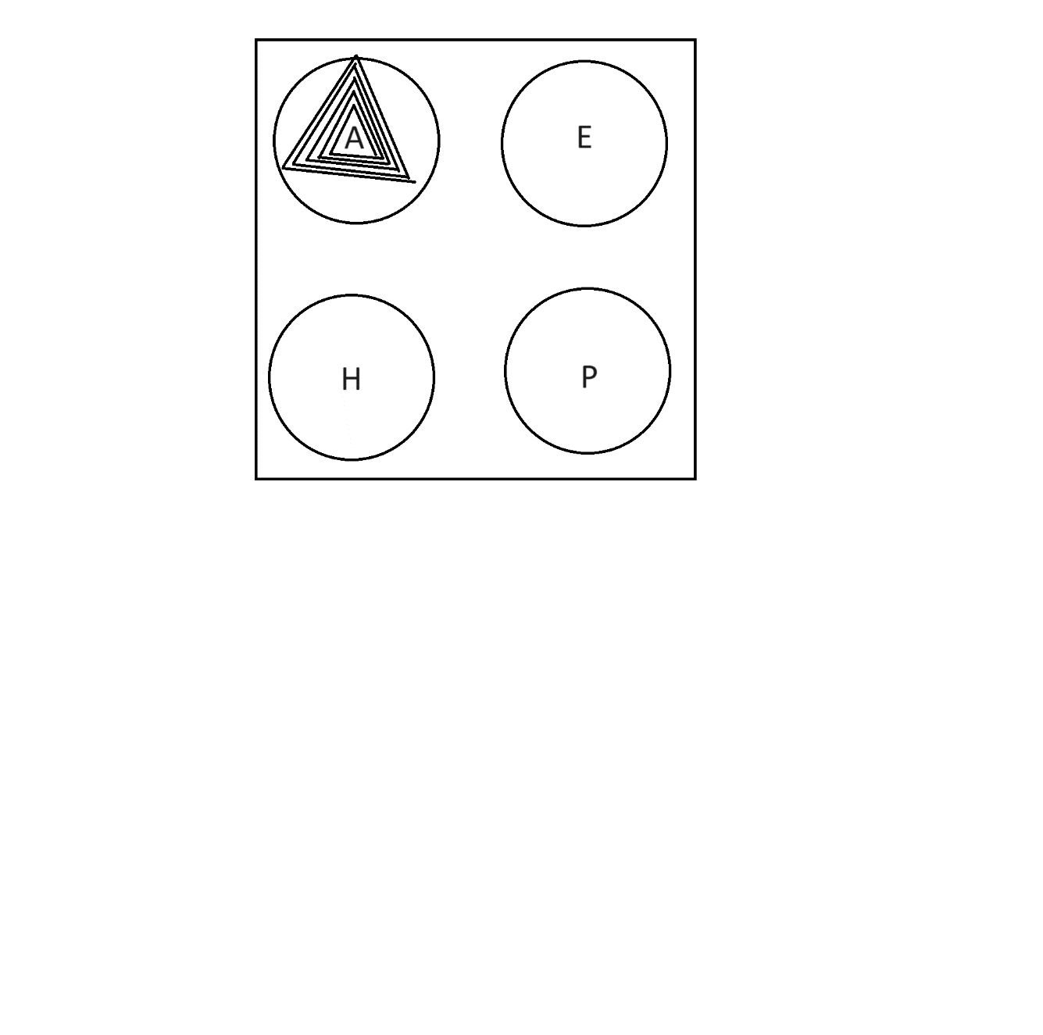

But : Montrer l’évolution des températures de chaque saison au fil des années et montrer laquelle a eu une plus grosse évolution. Celle qui a le plus évolué est celle qui se rapproche le plus du cercle et inversement.

Les traits changeront de couleurs, du rouge au bleu au fil des années.

Passer sur un graphe permet de l’afficher et passer sur un bouton spécial montrera tous les graphes

Pour Programmer les graphiques, nous avons fait une classe « Donnee » dans laquelle est contenu les données brutes avec les fonctions permettant de récupérer ses données.

Il y a aussi des fonctions permettant de récupérer les données de façon plus rangée comme des moyennes de températures de chaque année dans un tableau ou encore la fonction permettant de récupérer les données d’une année.

Cette classe a pour filles tous les graphiques que l’on a fait, pour que ceux-ci aient accès aux données bruts ou rangées si nécessaire.

Il y a aussi une classe « SButton » qui contient un point, une taille, le string si nécessaire et une image si nécessaire.